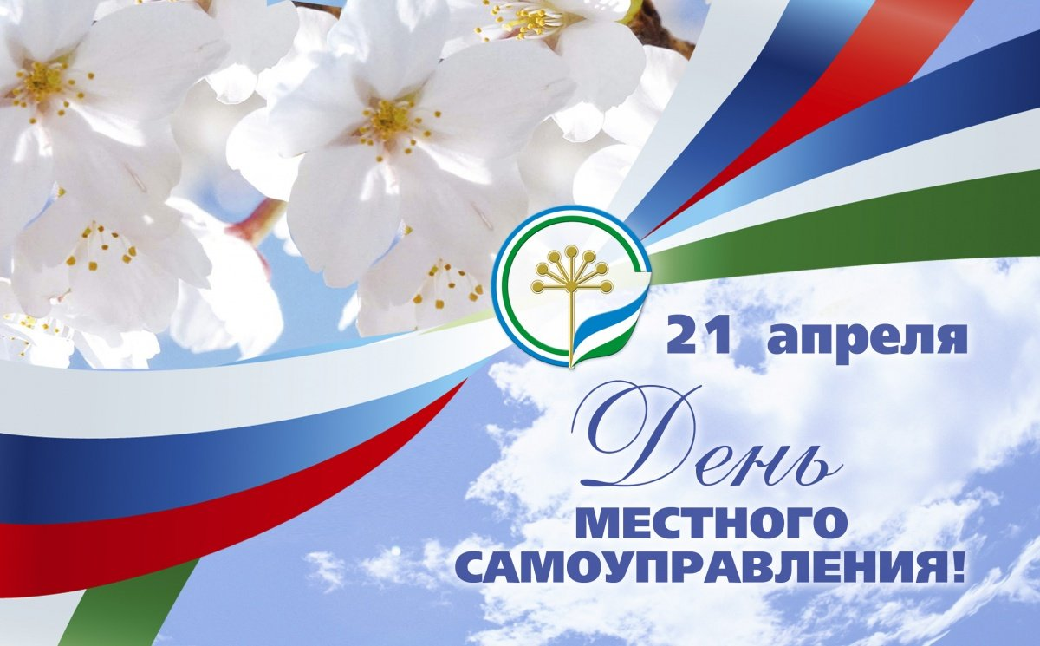

Интересные факты о местном самоуправлении
Самоуправление в Древней Руси | Проводилось в форме вече — собрания жителей. Система была особенно развита в Новгороде и Пскове
Кто может стать народным избранником | Любой, кто готов принимать активное участие в улучшении качества жизни своего района. В России кандидат должен быть старше 21 года и не иметь судимостей и психических расстройств.
Полномочия органов местного самоуправления закреплены законом | Конституция РФ. Глава 8. Местное самоуправление ;  Федеральный закон от 06.10.2003 № 131-ФЗ «Об общих принципах организации местного самоуправления в Российской Федерации».

История праздника
Указ об учреждении Дня органов местного самоуправления подписал Президент Российской Федерации 12 июня 2012 года. Дату празднования выбрали не случайно. В этот день в 1785 году Екатерина II издала особый документ — «Жалованную грамоту городам». Он послужил началом формирования российского законодательства в области местного самоуправления и расширил права горожан. Купцы и мещане могли участвовать в городских собраниях и принимать решения, касающиеся общественной жизни.

